Ciasto Wygibasto:

1 szklanka soli
1 szklanka wody
2 szklanki mąki
odrobina proszku do pieczenia, łyżka oleju, wanilia dla zapachu.
Wszystkie składniki mieszamy razem w misce, zagniatamy i dzielimy na małe porcje. My barwiliśmy nasze ciasto barwnikami spożywczymi, ale można też wykorzystać naturalne np.: kakao, cynamon, kurkuma, sok z buraka, sok ze szpinaku, lub odbarwić od bibuły. Gotową masę można przechowywać w woreczku.
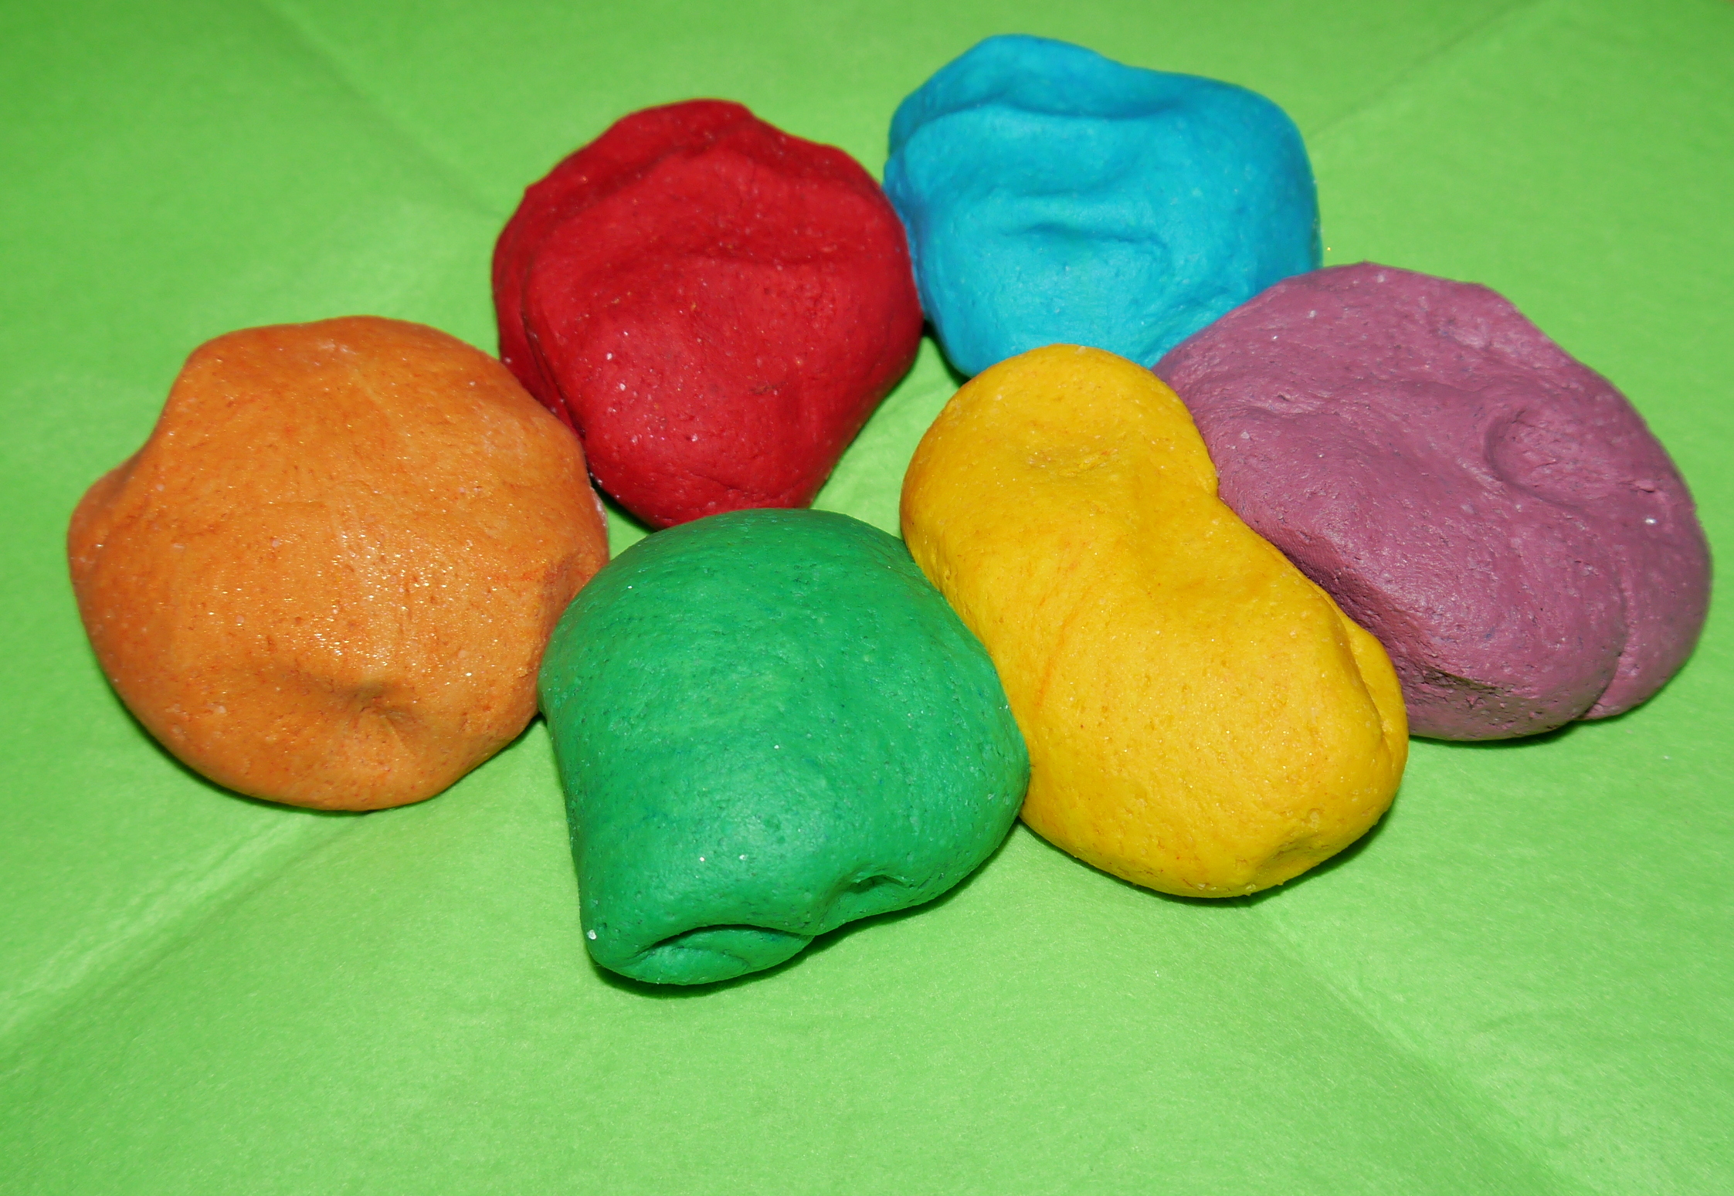
Piasek Domowy

PRZEPIS:
8 szklanek mąki
2 szklanki oleju
laska kredy dla zabarwienia

dla intensywnego koloru niebieski lub czerwony, należy dodać dwie laski kredy starte na tarce w zależności od konsystencji. Piasek przechowuję w misce zakrytej folią juz kilka miesięcy i nic się nie psuje. Jeśli macie wątpliwości zawsze można zrobić nowy piasek.
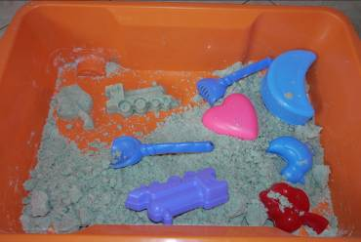
Masa Solna

przepisy sprawdzone i pewne
na podstawie książki: Isolde Kiskalt "Masa Solna"

1. Podstawowy przepis:

200g mąki- ok. 1 szklanka i 2 łyżki
200g soli- ok. 1/2 szklanki
125cm3 wody- ok. 1/2 szklanki

2. Masa do wyrobu małych modeli:

200g mąki- ok. 1 szklanka i 2 łyżki
200g soli- ok. 1/2 szklanki
100g mąki ziemniaczanej- ponad pół szklanki
150 cm3 wody- ok. 3/4 szklanki

3. Masa solna do wyrobu dużych modeli:

200g maki- ok. 1 szklanka i 2 łyżki
400g soli- 1 szklanka i 3 łyżki
125cm3 wody- ok. 1/2 szklanki

Do masy można dodać łyżkę oleju lub gliceryny, ale niekoniecznie.

Masę solną możemy przechowywać w zamkniętym pojemniku w lodówce.
Mąkę mieszamy z solą i dolewamy stopniowo wodę zagniatając ciasto. Niektóre masy solne - zawierają glicerynę, lub olej który nadaje masie lepszą plastyczność i zapobiega wytrącaniu się kryształków soli. Decyzję pozostawiam Wam:-)

Prace po wykonaniu najpierw suszymy na powietrzu, a potem wypalamy w piekarniku stopniowo zwiększając temperaturę. Zaczynamy od 75 stopni Celsjusza, aby na koniec zrumienić w temperaturze prawie 200C stopni. Wypalone prace możemy malować zwykłymi farbkami, zdobić brokatem i utrwalić lakierem do włosów.

PRZEPISY NA PŁYN DO BANIEK

1.1 litr wody, 2 lub 3 łyżki płynu do mycia naczyń, 1 łyżeczka gliceryny. (Gliceryna do kupienia w aptece lub na allegro. Gliceryna sprawi, że bańki będą trwalsze i kolorowe. ) Przygotowanie dobrego płynu nie zawsze się udaje zależy to od płynu do naczyń i twardości wody. Można spróbować robić z wodą destylowaną.
2. 150ml płynu do mycia naczyń Fairy Original, 350ml wody, 2 łyżeczki cukru.
2. 1 litr wody + 2 lub 3 filiżanki płynu do mycia naczyń + 1 łyżeczka gliceryny
Płyn najlepiej mieszać z bardzo ciepłej wodzie i odstawić na 12-24h.
Kto ma ochotę warto poeksperymentować, przepisów w Internecie jest bardzo dużo, ale na tej podstawie można już coś zdziałać. Ważna wskazówka , bańki najlepiej puszczać popołudniu niż w słoneczny ciepły dzień.

